**Админ:**

1. Производит верификацию водителя, который отправил свою анкету.

После верификации водитель считается зарегистрированным и может приступать к работе.

Верификация происходит по следующим пунктам:

- стаж водителя (стаж > 2 лет);

- тип автомобиля (год автомобиля > 2000);

2. Следит за водителями.

Администратор в своей “админке” может видеть информацию о:

- трекинге – видит текущий статус водителя (свободен/принял заказ/осуществляет заказ/отказ заказа), а также следит за рейтингом водителей (пятибалльная шкала рейтинга);

- самом водителе – видит всю информацию, заполненную водителем при регистрации;

3. Есть возможность увольнять/давать бан водителям.

Если рейтинг водителя неприемлем (рейтинг < 3), администратор, по желанию, может дать бан водителю до 5 дней.

Если водитель не был в статусе «принял заказ» > 7 дней, то администратор имеет право его уволить.

*Примечание:*

*Система сама будет выполнять пункт №3, при падении рейтинга <3 водитель идёт в бан на 2 суток. Выходит из бана с рейтингом = 3ю Админ банит водителя по текстовому отзыву*

**Водитель:**

1. Регистрация водителя.

Водитель обязан зарегистрироваться, чтобы была возможность работать. Регистрация водителя отправляется администратору на верификацию.

После успешной верификации, водитель может приступать к работе. В случае ошибочной верификации, водителя сообщат об отказе (сообщение на почту о том какой пункт верификации не прошёл).

*При успешной верификации действуют следующие бизнес-правила.*

*1.Водитель регистрируется по e-mail*

*2. Дополнительные характеристики - стаж, год авто, гос. номер.*

*3. На форме регистрации обозначить условия для авто и водителя.*

2. Принимает вызовы.

Водитель может видеть список всех вызовов. В случае, если водитель принял заказ, его статус меняется на «на вызове». Если водитель имеет бан, то он не может принимать заказы; он видеть только кол-во дней до снятия бана.

3. Осуществляет заказ.

Как только водитель прибыл на место вызова и клиент сел (абстрагируемся) к нему в машину, водитель меняет свой статус на «выполняет заказ».

4. Завершает заказ.

Когда водитель прибыл на конечный маршрут, указанный клиентом, его статус меняется на «свободен» (статус «свободен» стоит изначально по умолчанию, статус off duty включается водителем руками. Off duty также включается при бане автоматически или админом вручную.)

**Клиент:**

1. Возможность регистрации (необязательно).

Клиент, по желанию, может зарегистрироваться в системе. Если он зарегистрировался, то он будет участвовать в системе накопления километража поездки (10км – 1 балл, округляется в меньшую сторону).

Также, если клиент зарегистрирован, он может влиять на общий дополнительных баллов. Баллы будут вычисляться в зависимости от рейтинг водителя: по окончанию поездки выставлять оценку водителю (по шкале 1-5).

Не зарегистрированный клиент может осуществлять только заказы (без накопления баллов и оценки водителя).

2. Возможность сделать заказ.

Клиент делает заказ, введя свое местоположение и номер телефона (если не зарегистрирован).

Местоположение: Адрес1, Адрес2,...,Адрес5 (ограничивается на UI)

3. Отменить принятый заказ

Клиент имеет право отменить свой заказ, который был принят или не принят водителем. Если заказ не был принят водителем, то он удаляется из списка текущих заказов, а если водитель успел принять заказ, то ему приходит уведомление об отмене заказа.

4. Заплатить (high level).

Расчет клиента, возможно, будет осуществлять с помощью наличных средств и с помощью карты (обговорить с менторами после написания кора).

5. Оставить отзыв о водителе (high level).

По окончанию поездки клиенту предложат оставить отзыв о водителе, который его вез (по желанию). От этого будет зависеть дальнейшая судьба водителя 😊 Клиент выставляет рейтинг 1-5 и текстовый отзыв.

**Заказ:**

1. Рассчитывает стоимость поездки.

Исходя из заказа, а именно от километража проезда, будет рассчитываться стоимость (для начала – 1 км – 5 грн). Километраж фиксируется вручную по ODO.

2. Меняет свой статус.

После того, как клиент сделал заказ, статус заказа становится «активен» и добавляется в общий список текущих заказов. Как только заказ был выполнен или отменен, он удаляется из списка.

Статусы заказа (новый, принят, выполнен, выполняется, отменён).

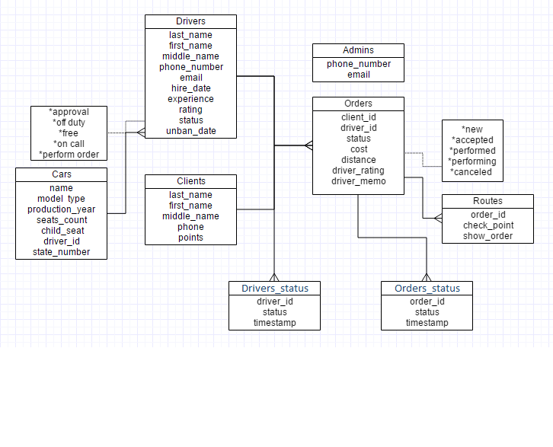

Диаграмм активностей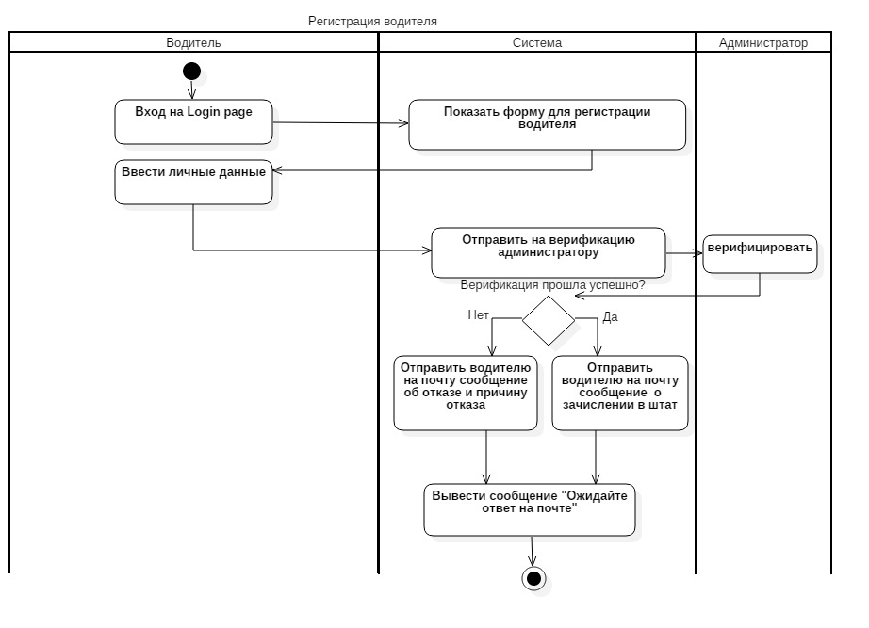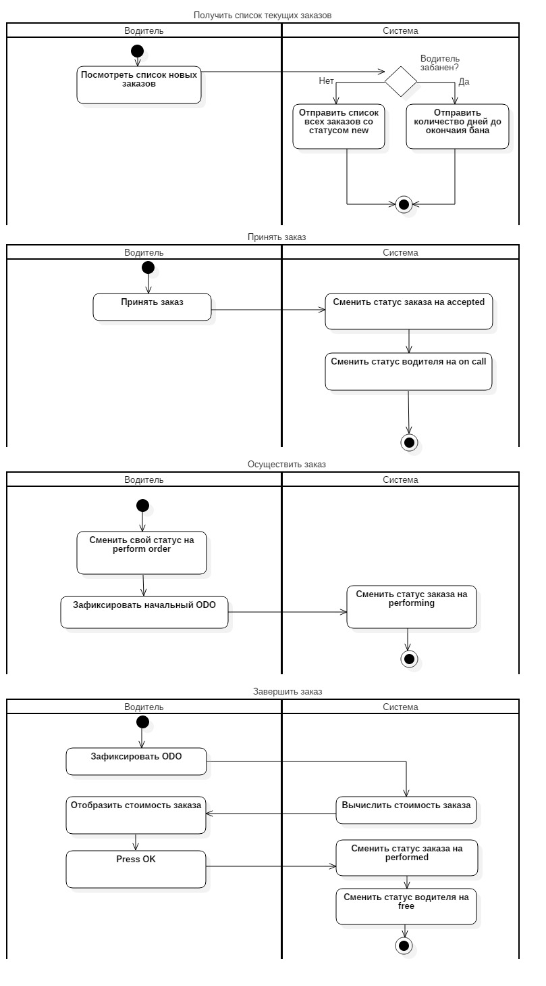

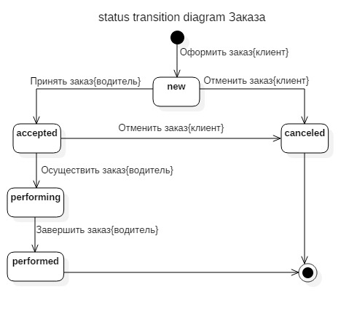

|  |  |  |  |
| --- | --- | --- | --- |
| **Текущий статус заказа** | **Следующий статус заказа** | **Действие** | **Комментарии** |
| Does not exist (DNE) | new | Оформить заказ | Диаграмма активности клиента «Making an order» |
| new | accepted | Принять заказ | Диаграмма активности водителя «Принять заказ» |
| new | canceled | Отменить заказ | Диаграмма активности клиента «Making an order» |
| accepted | canceled | Отменить заказ | Диаграмма активности клиента «Making an order» |
| accepted | performing | Осуществить заказ | Диаграмма активности водителя «Осуществить заказ» |
| performing | performed | Завершить заказ | Диаграмма активности водителя «Завершить заказ» |

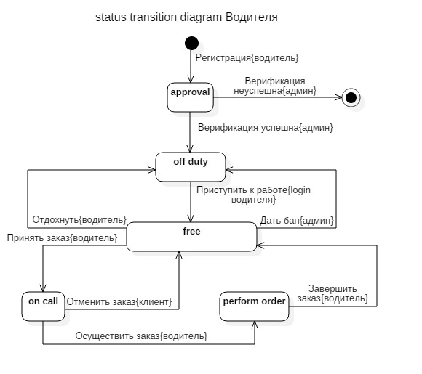

|  |  |  |  |
| --- | --- | --- | --- |
| **Текущий статус водителя** | **Следующий статус водителя** | **Действие** | **Комментарии** |
| Does not exist (DNE) | approval | Регистрация | Диаграмма активности водителя «Регистрация водителя» |
| approval | off duty | Верификация | Диаграмма активности  администратора «Verification» |
| off duty | free | Приступить к работе | Диаграмма активности водителя «Получить список текущих  заказов». Явного указания смены  статуса нет. Login водителя или переключение руками. |
| free | off duty | Отдохнуть | Подходящая диаграмма  активности не предусмотрена. Переключение водителя руками  или Logoff. |
| free | off duty | Дать бан | Диаграмма активности администратора «Bans» |
| free | on call | Принять заказ | Диаграмма активности водителя «Принять заказ» |
| on call | perform order | Осуществить заказ | Диаграмма активности водителя «Осуществить заказ» |
| on call | free | Отменить заказ | Диаграмма активности клиента  «Making an order» |
| perform order | free | Завершить заказ | Диаграмма активности  водителя «Завершить заказ» |

Активность админа

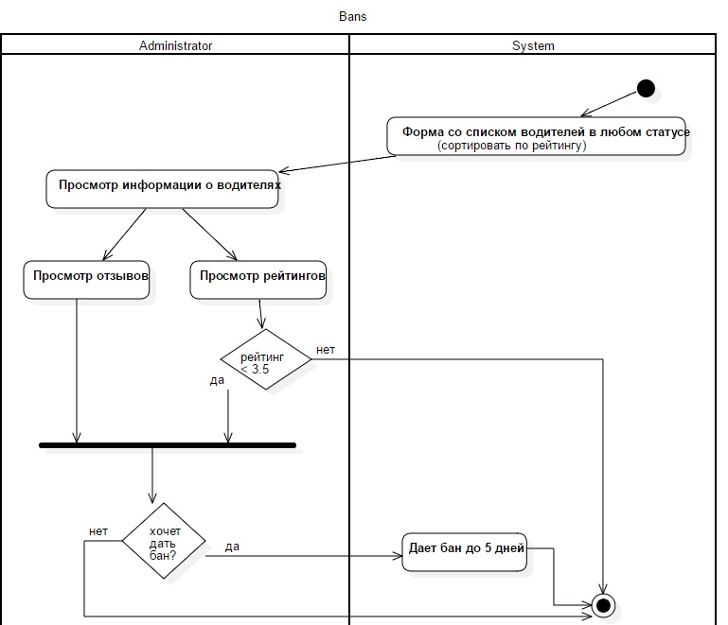

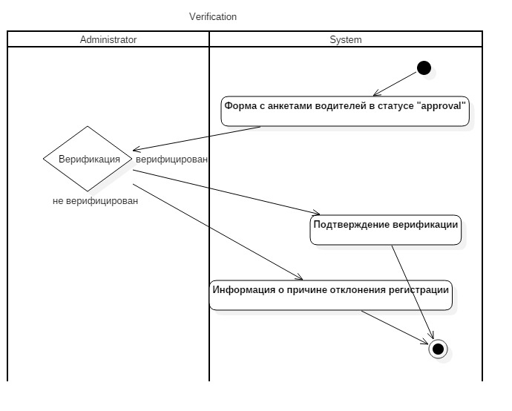

Активность клиента

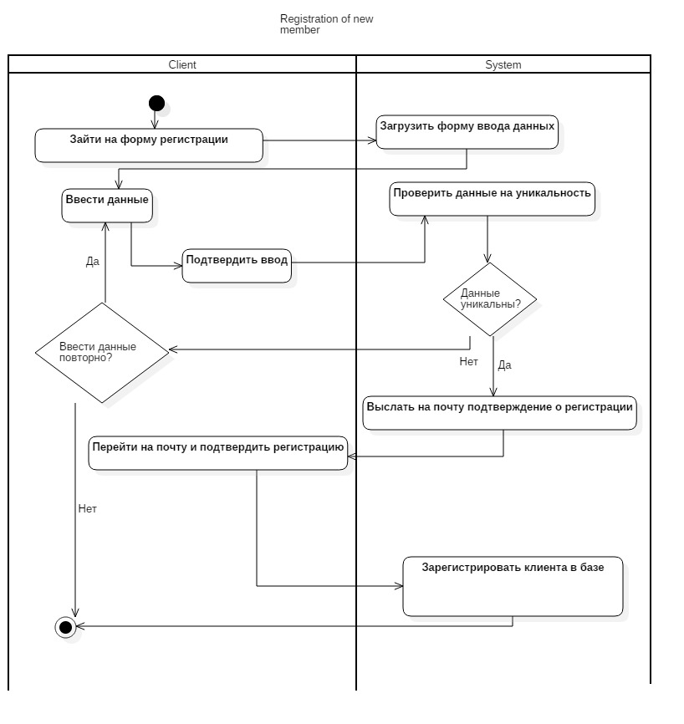

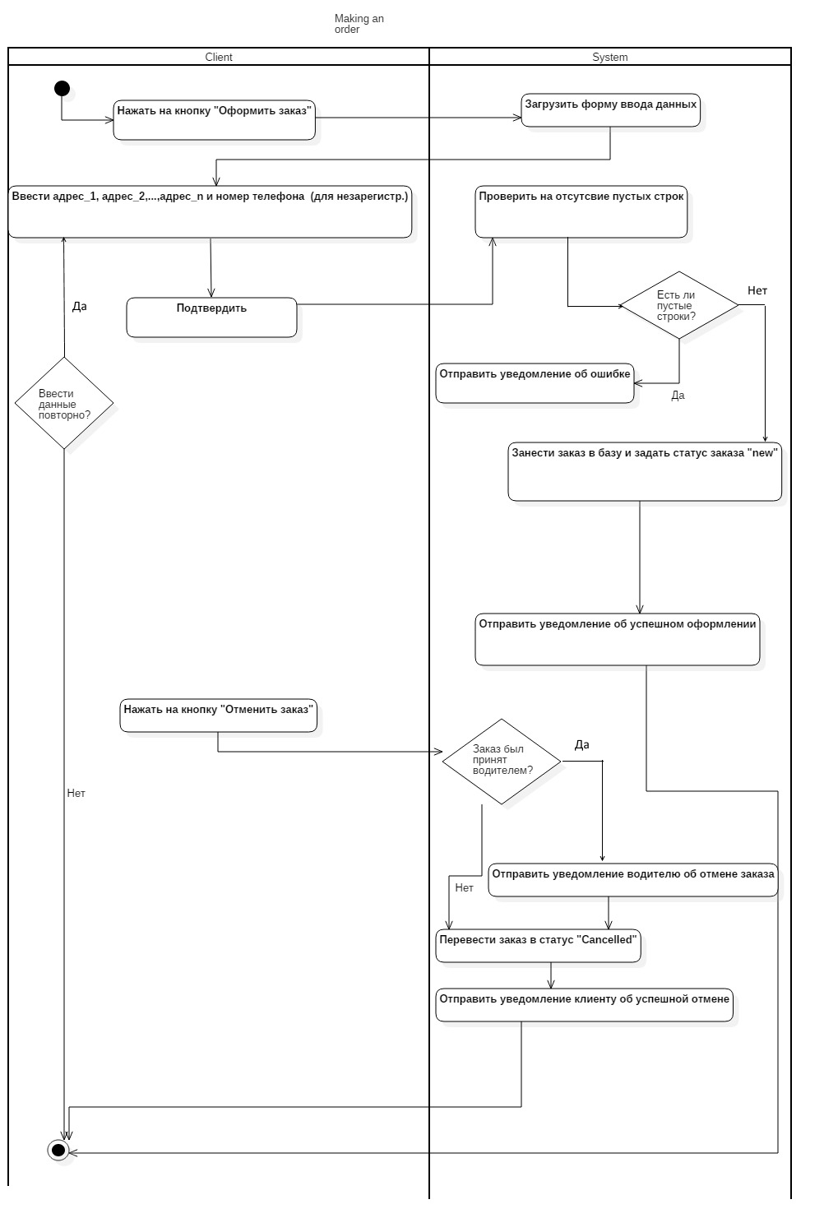

Report

